学生事务综合管理平台
迎新管理系统

用户手册

第一章 系统登录 4
1.1 教师系统登录 4
1.1.1 系统扫码登录 4
1.1.2 系统账号密码登录 5
1.2 迎新系统选择 6
第二章 迎新系统设置 7
2.1 迎新工作人员设置 7
2.1.1 学生助理授权 7
2.1.2 新生咨询负责人指定 8
第三章 班级管理 9
3.1 智能分班 9
3.1.1 智能分班 9
3.1.2 删除分配 9
3.2 调整分班 10
第四章 宿舍管理 11
4.1 院系内学生宿舍分配 11
4.1.1 认领、分配宿舍 11
4.1.2 宿舍调整 12
4.2 学生预分配宿舍信息查询 13
第五章 统计分析 14

迎新系统设置

迎新工作人员设置
学生助理为现场帮助学校老师迎新的工作人员，新生咨询指定负责人为每个专业的咨询老师（可以是辅导员）。

学生助理授权
点击迎新系统设置→学生助理授权，新增迎新学生助理，如下图所示：
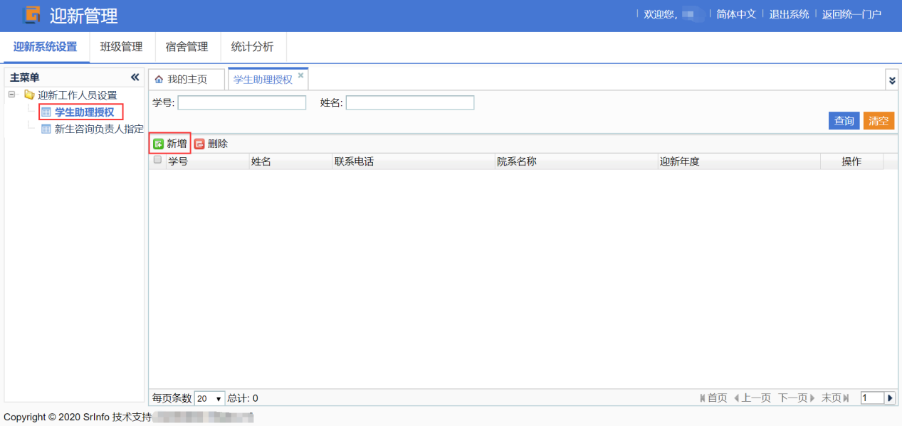
点击新增→选择学生助理勾选相应学生选择用户带回，进行保存完成学生助理授权。
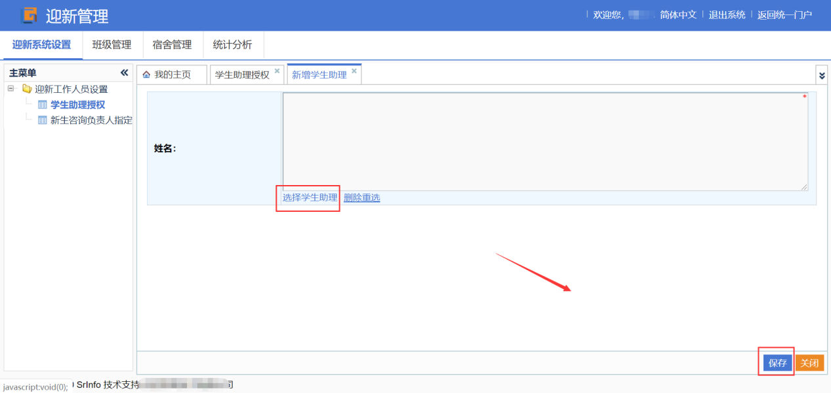

新生咨询负责人指定
点击新生咨询负责人指定，新增新生咨询负责人，如下图所示：
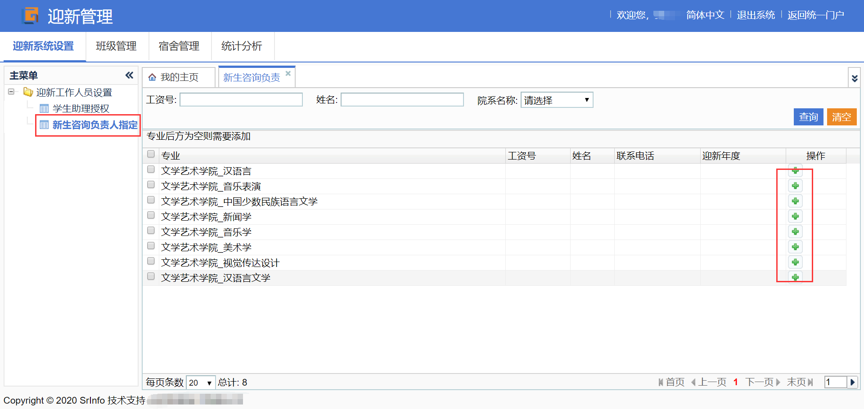
点击新增→选择老师，勾选相应教师选择用户带回，进行保存，完成新增。
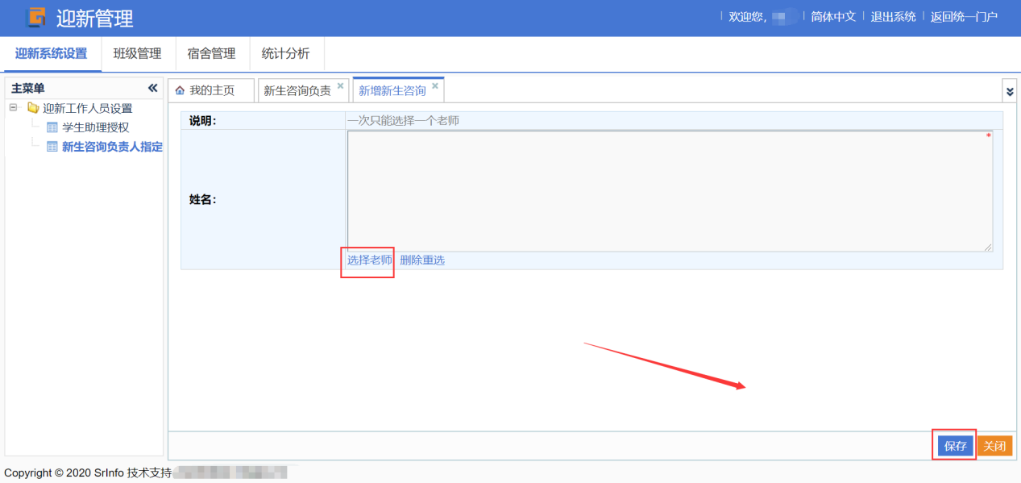
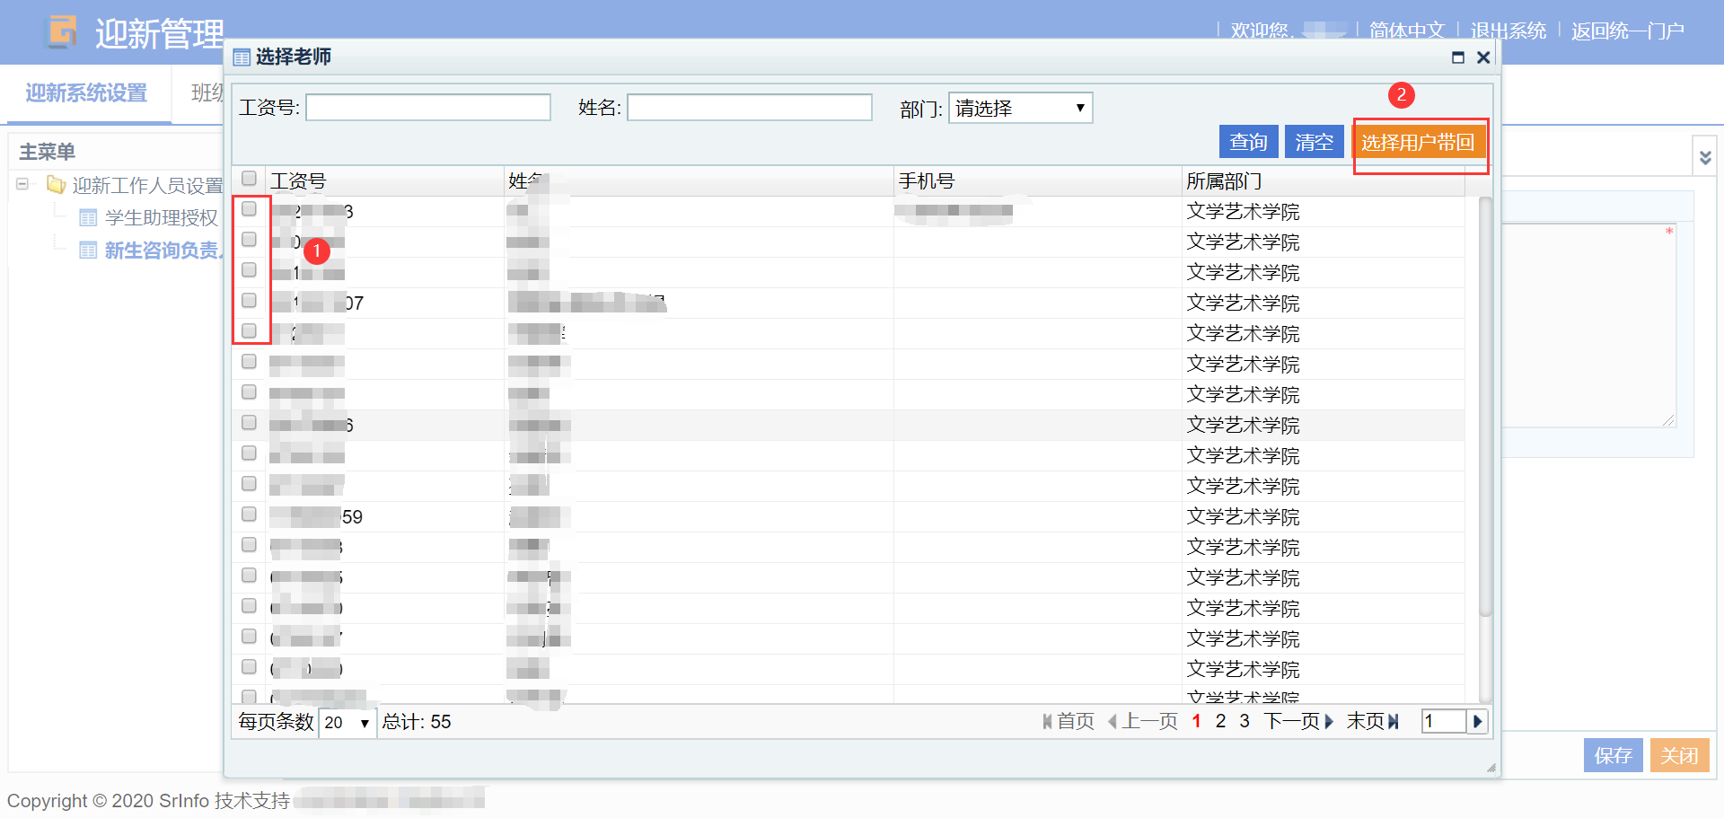

班级管理

智能分班
点击班级管理→智能分班，选择要分配的专业进行班级分配。如下图所示：
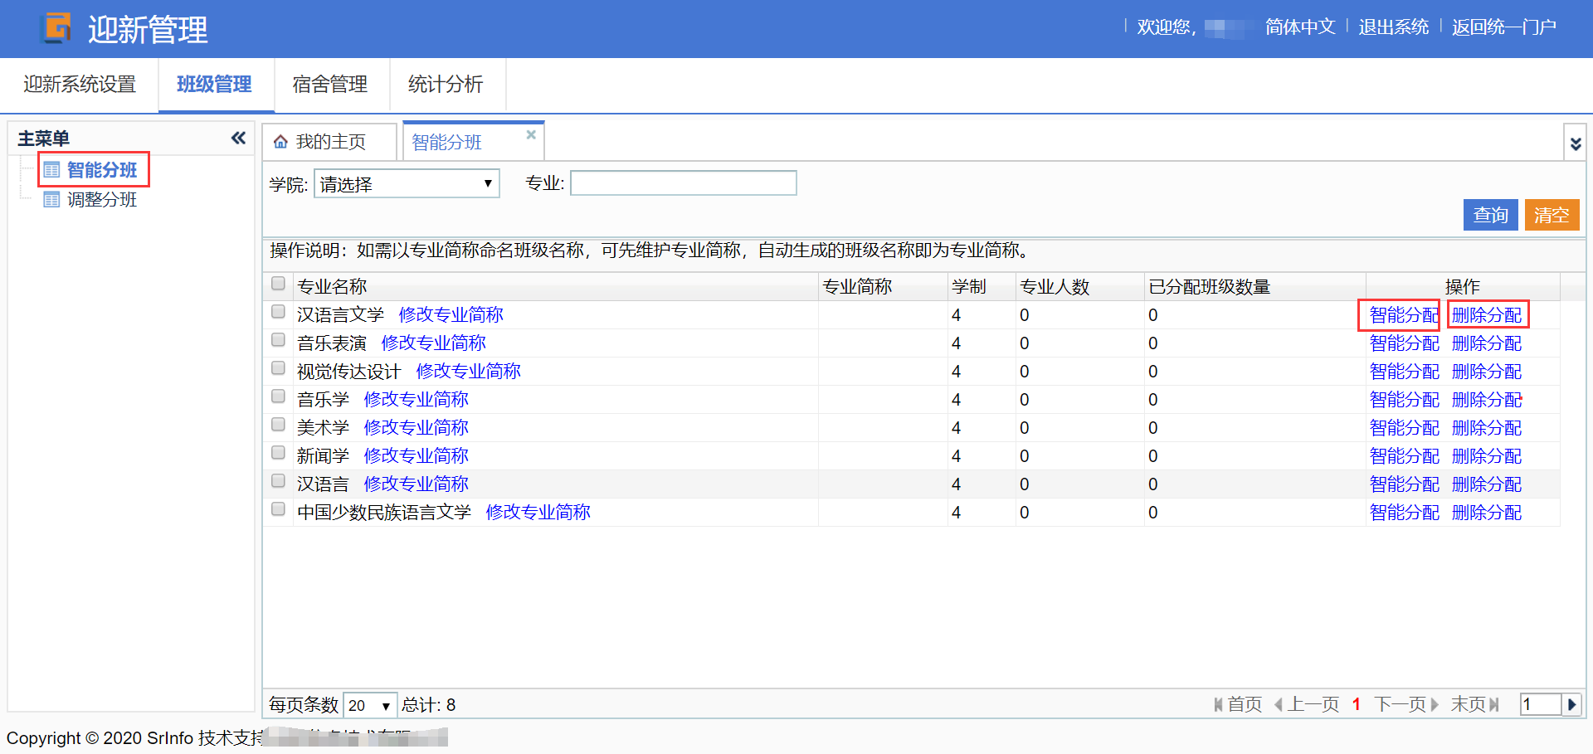

智能分班
点击智能分配，在专业名称后填写一共要分配的班级数量，点击生成班级名称，点击确定即可,具体步骤如下图所示：
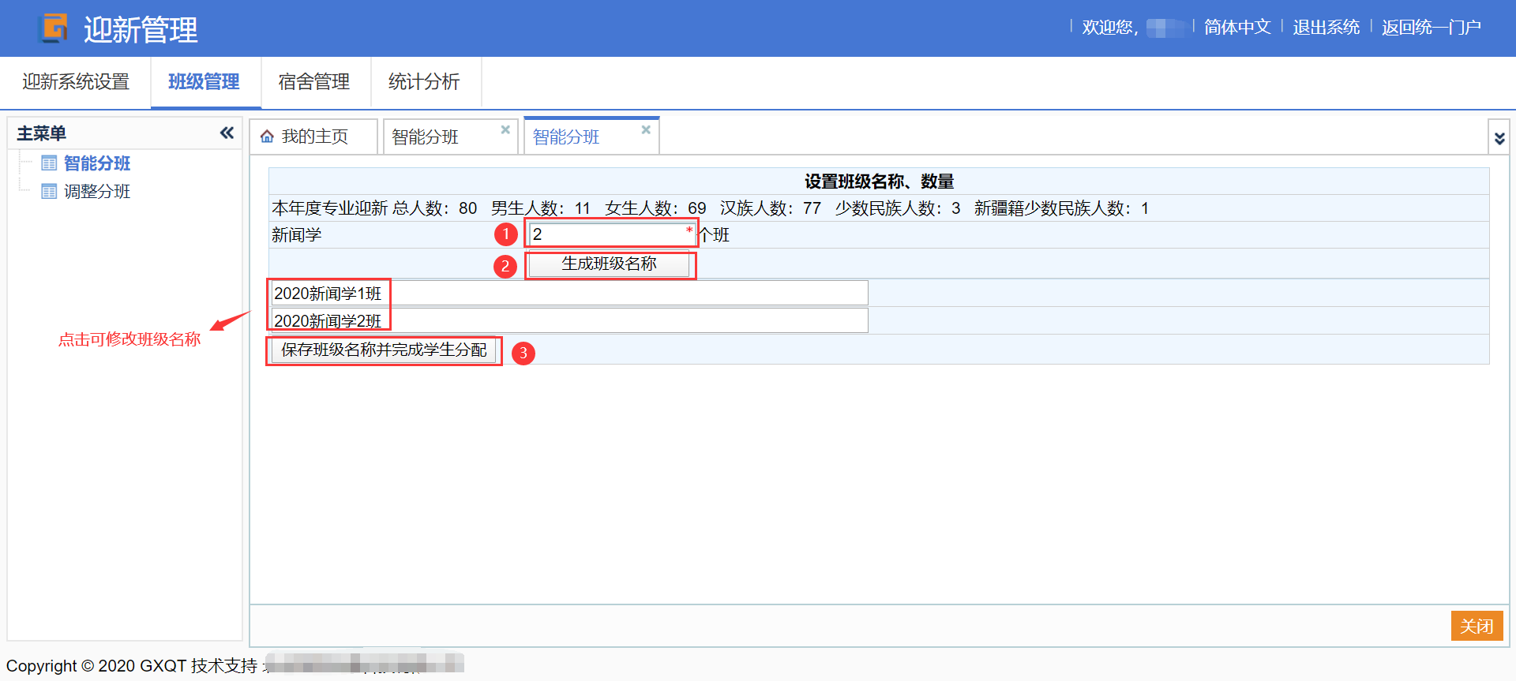

删除分配
点击删除分配，删除已分配班级。
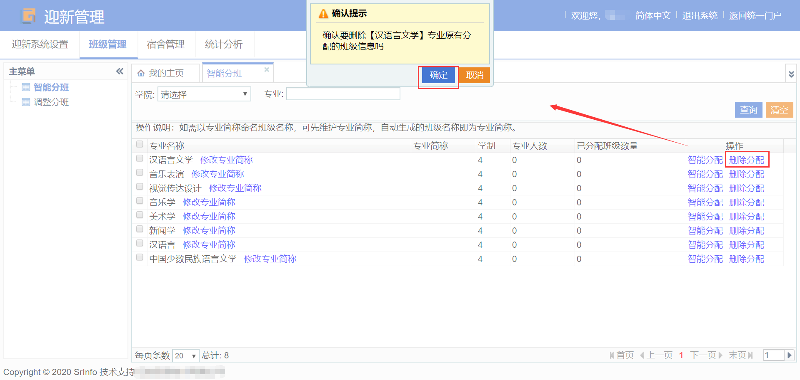

调整分班
点击调整分班→调整班级，选择调整后的班级进行保存，完成操作，如下图所示：
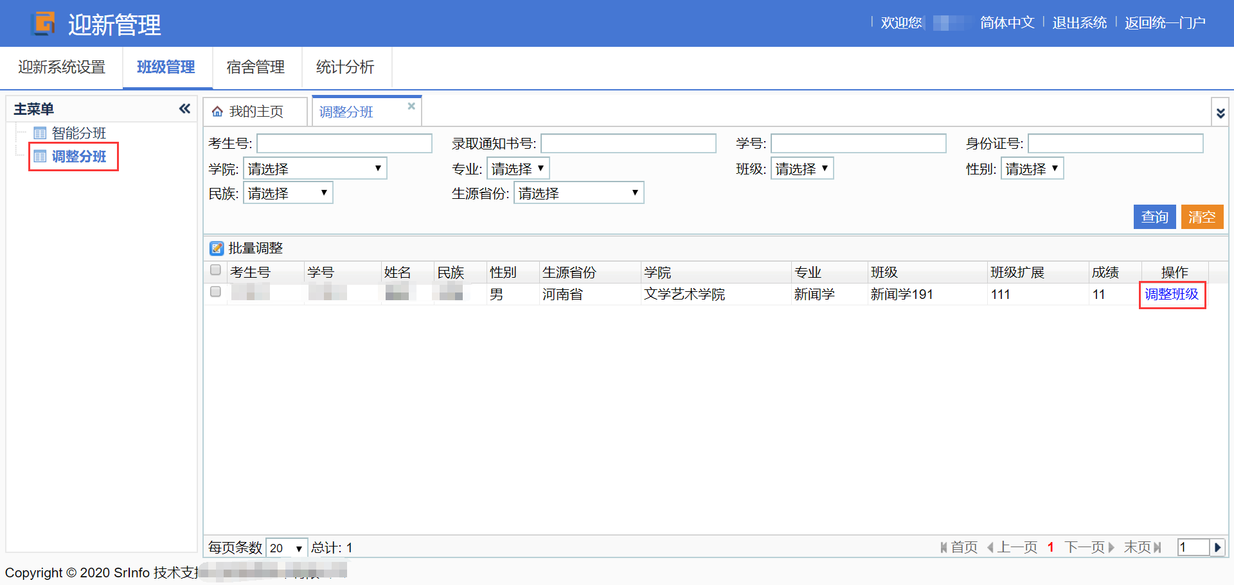
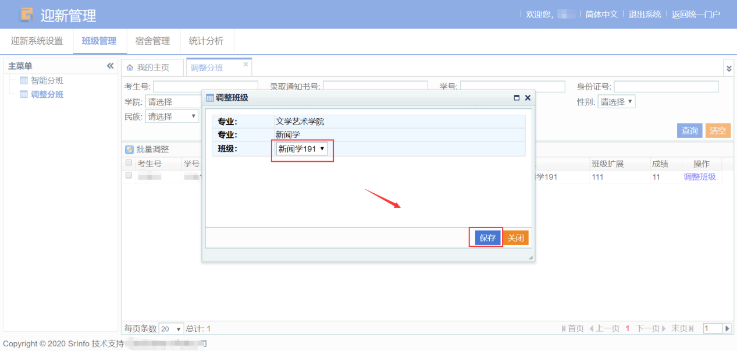

宿舍管理

院系内学生宿舍分配

认领、分配宿舍
点击菜单认领学院所分配宿舍及智能分配本学院宿舍。
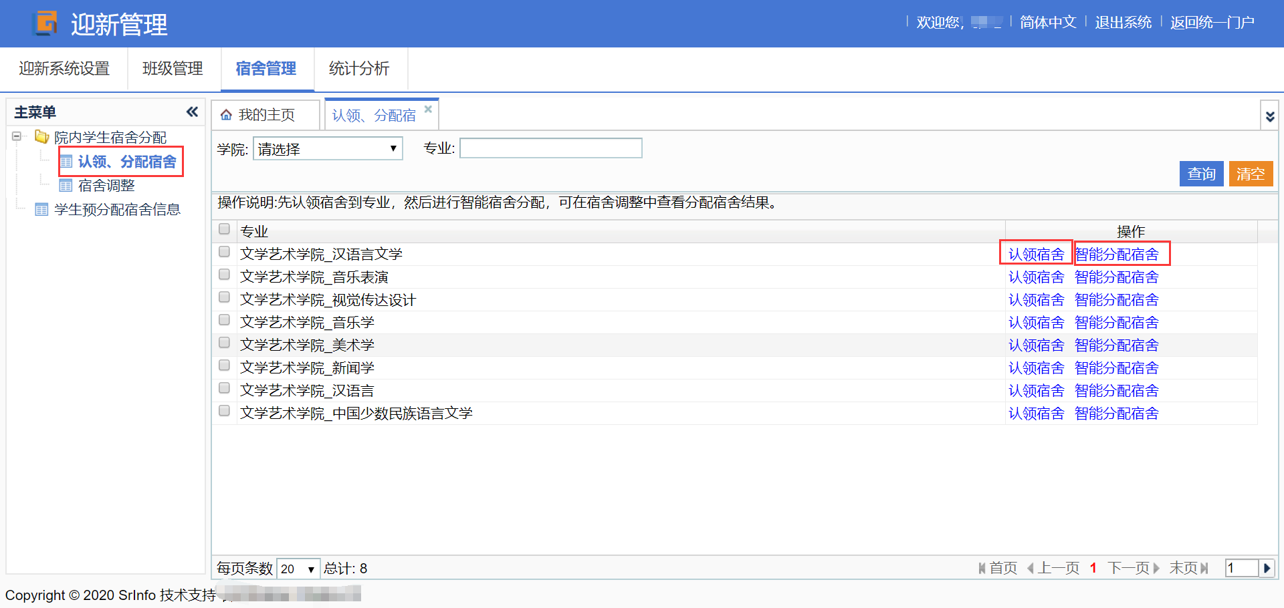

认领宿舍
点击认领宿舍，勾选相应宿舍号进行保存完成宿舍认领。如下图所示：
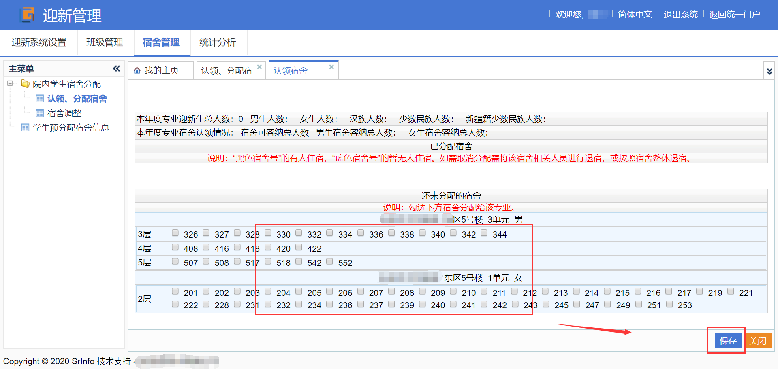

分配宿舍
点击智能分配宿舍，选择宿舍分配原则，进行保存，完成智能分配。
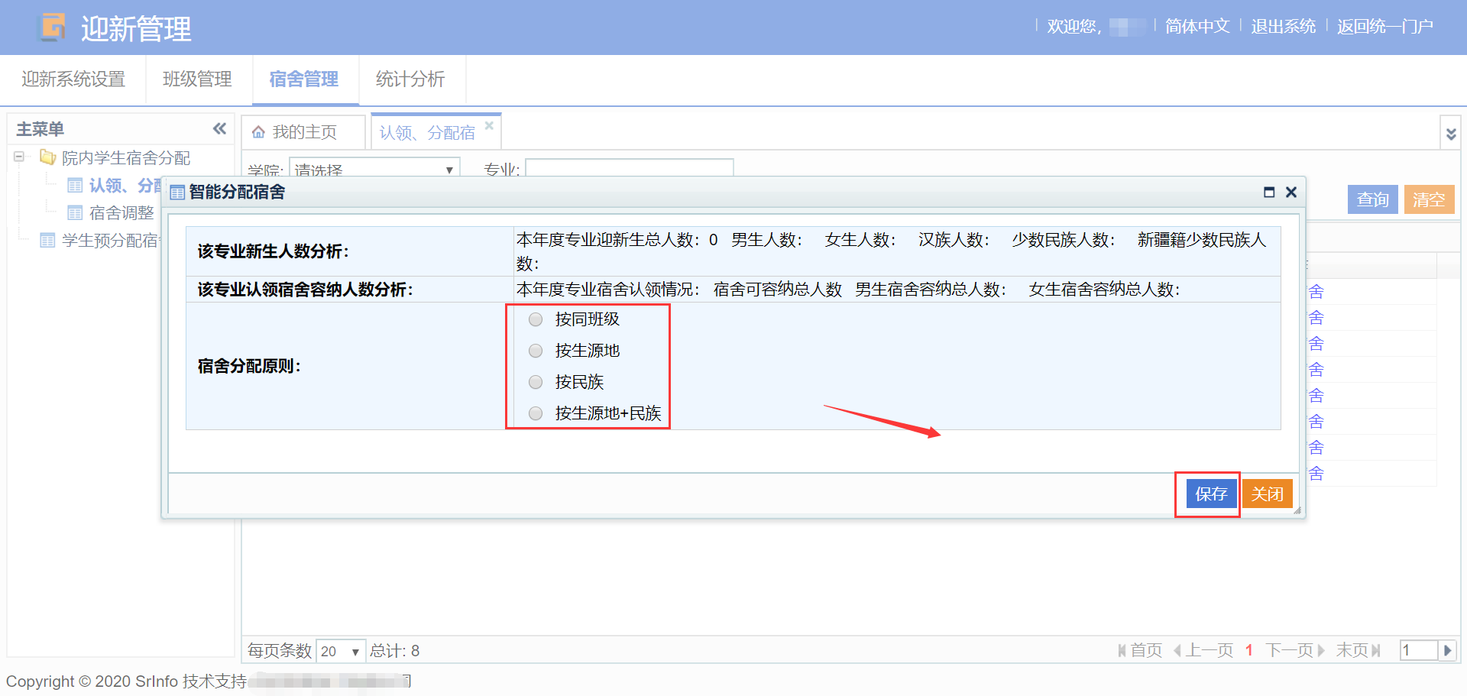

宿舍调整
点击宿舍调整→宿舍调换，选择调整后的校区单元宿舍信息进行保存，完成宿舍调换，如下图所示：
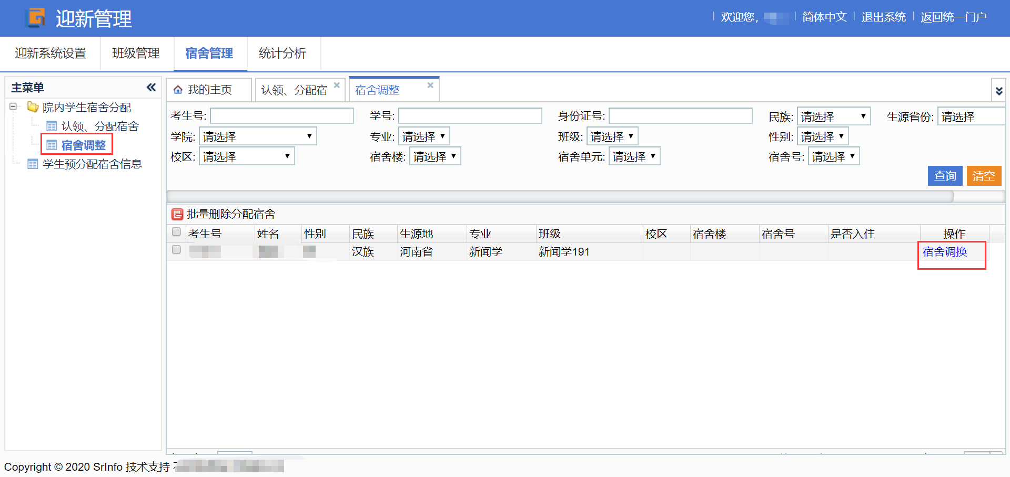
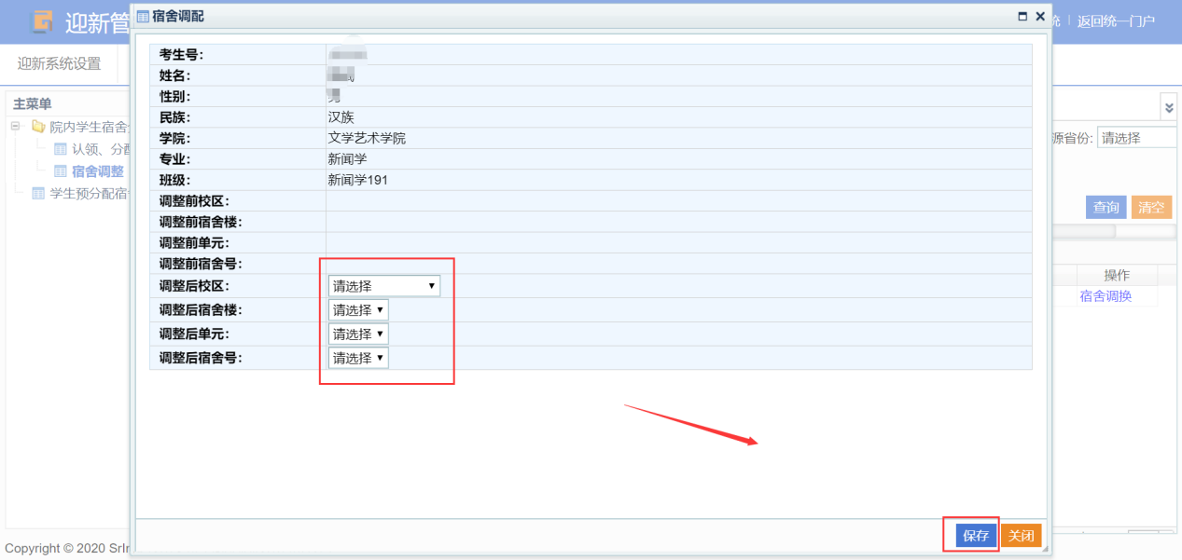

学生预分配宿舍信息查询
点击菜单，查看新生预分配宿舍信息及导出。
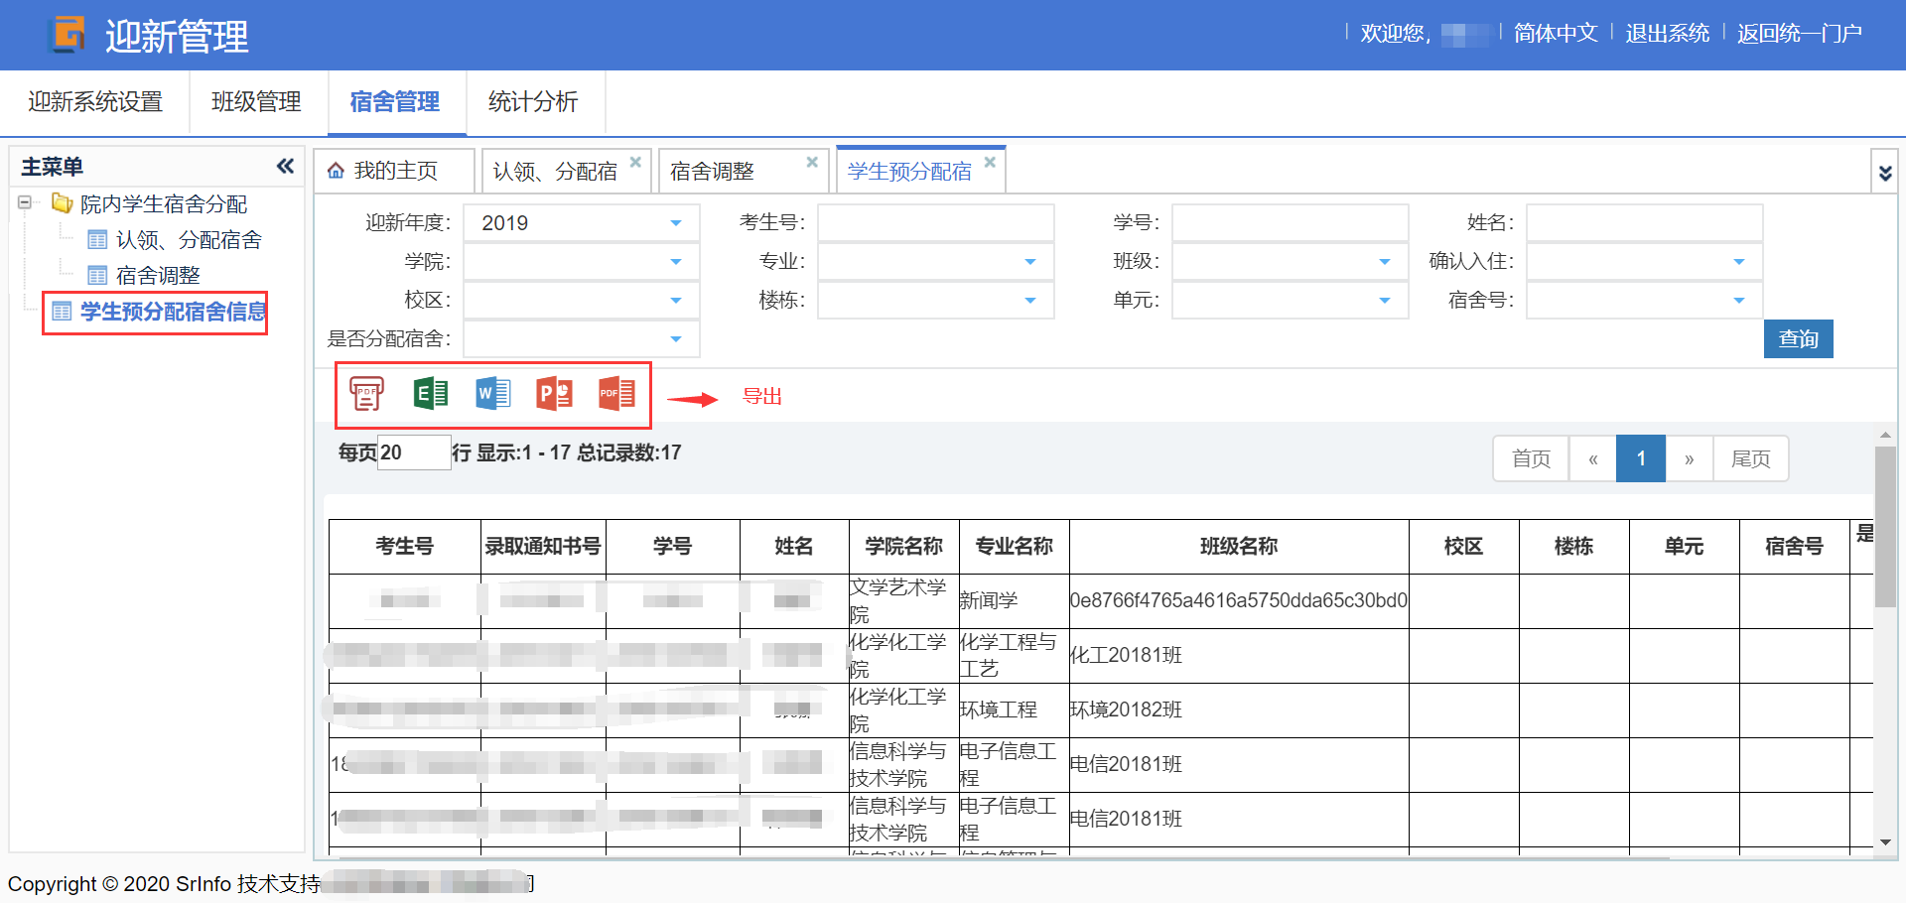

统计分析
点击相应菜单，查看迎新各类统计分析数据及导出。
